Министерство образования и науки Российской Федерации
ФГБОУ ВО «Саратовский национальный исследовательский государственный университет имени Н.Г. Чернышевского»
Саратовское региональное отделение РАЕН
Саратовское региональное отделение РХО им. Д.И. Менделеева

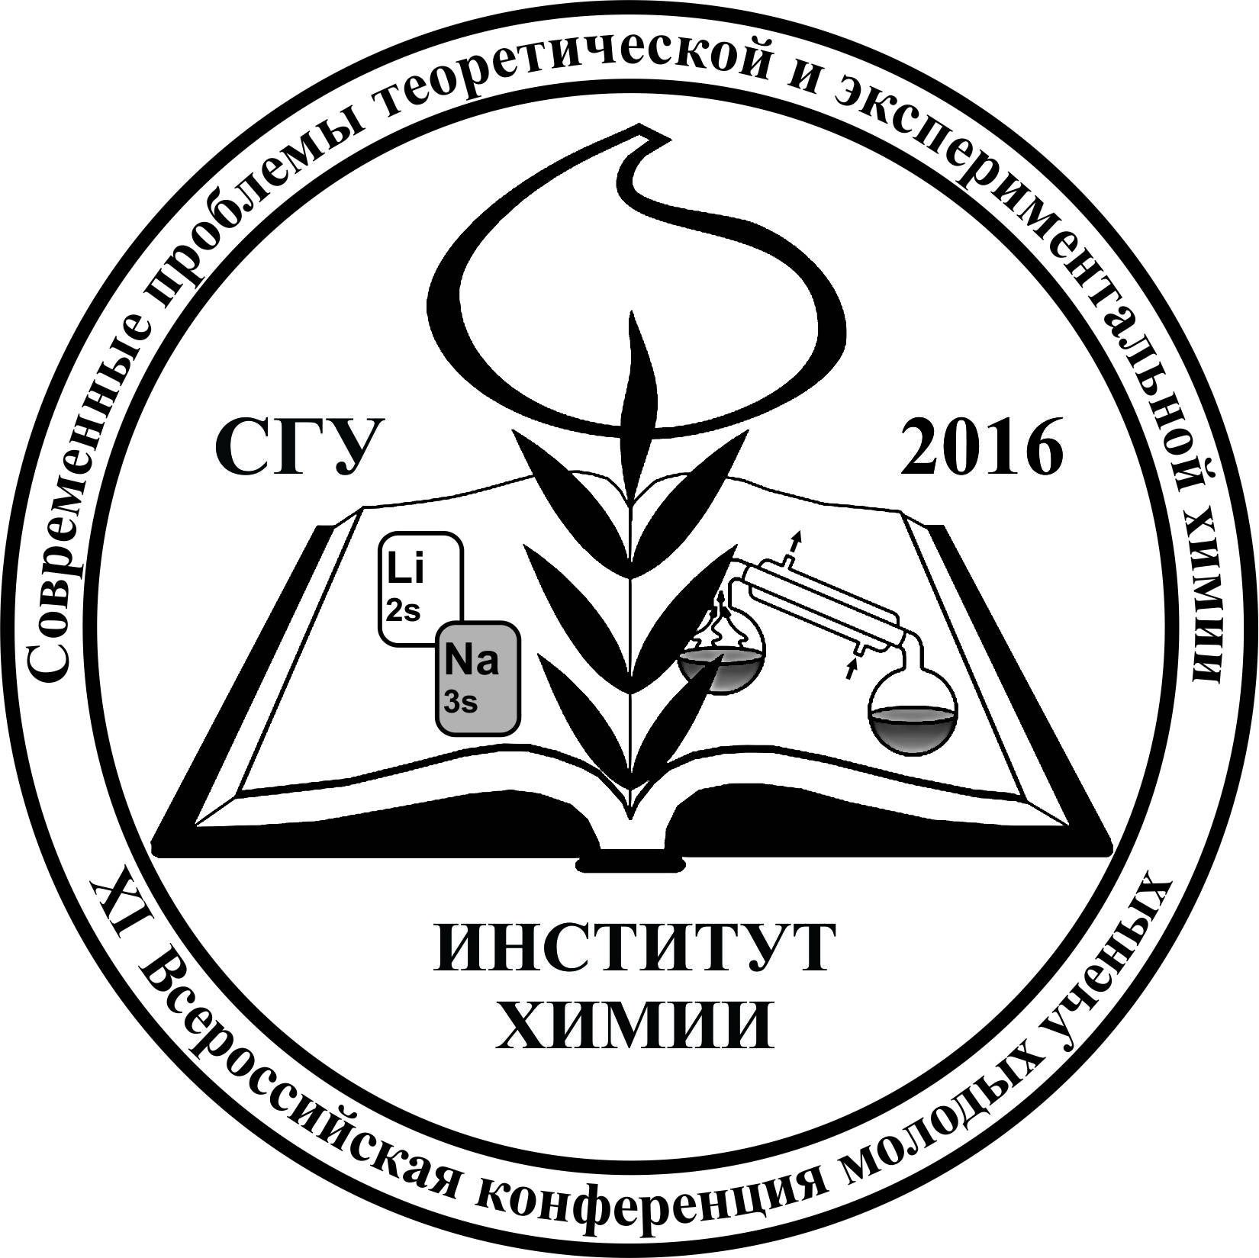

XI Всероссийская интерактивная (с международным участием) конференция молодых ученых
«Современные проблемы теоретической и экспериментальной химии»
УВАЖАЕМЫЕ КОЛЛЕГИ!

Приглашаем Вас принять участие в работе очередной
XI Всероссийской (с международным участием) конференции молодых ученых «Современные проблемы теоретической и экспериментальной химии».
Конференция будет проводиться в сентябре 2016 г. В интерактивном режиме
Оргкомитет конференции
Председатель оргкомитета:
Федотова О.В. | д.х.н., профессор, директор Института химии, зав. Кафедрой органической и биоорганической химии
Заместитель председателя оргкомитета:
Шиповская А.Б. | д.х.н., зам. Директора Института химии по НИР, зав. базовой кафедрой полимеров
Члены оргкомитета:
Короновский А.А. | д.ф-м.н., профессор, проректор по научно-исследовательской работе СГУ
Казаринов И.А. | д.х.н., профессор, зав. кафедрой физической химии, действ,  член РАЕН
Кузьмина Р.И. | д.х.н., профессор, зав. кафедрой химической технологии нефти и газа
Муштакова С.П. | д.х.н., профессор, зав. кафедрой общей и неорганической химии, член-корр. РАЕН, заслуженный работник высшей школы РФ
Панкратов А.Н. | д.х.н., профессор кафедры аналитической химии, член-корреспондент РАЕ
Русанова Т.Ю. | д.х.н., профессор, зав. кафедрой аналитической химии и химической экологии
Штыков С.Н. | д.х.н., профессор кафедры аналитической химии и химической экологии, действ. Член РАЕН, председатель Саратовского отделения РХО им. Д.И. Менделеева
Гребенюк Л.В. | к.г.-м.н., доцент базовой кафедры полимеров
Косырева И.В. | к.х.н., доцент кафедры аналитической химии и химической экологии
Секретариат:
Гегель Н.О. | к.х.н., младший научный сотрудник

Научная программа конференции и структура секций
1. Физикохимия неорганических и органических систем и материалов.
2. Органическая химия, биохимия и биотехнология.
3. Аналитическая химия и химическая экология.
4. Синтез и физикохимия высокомолекулярных соединений.
5. Теоретическая и прикладная электрохимия.
6. Компьютерная химия. Структура и реакционная способность.
7. Катализ в нефтепереработке.
8. Теория и методика преподавания химии.
9. Химическая и промышленная безопасность.
Конференция будет проходить в интерактивной системе интернет-форума под патронажем Института химии СГУ в сентябре 2016 г. Сборник материалов конференции будет опубликован до начала конференции. Материалы сборника будут размещены в Российском индексе научного цитирования (РИНЦ). Электронный вариант сборника научных трудов конференции будет выложен на сайте Института химии СГУ (о размещении будет сообщено участникам по e-mail). Печатный вариант (если требуется) сборника научных трудов конференции будет отправлен участникам по почте.
Материалы докладов, регистрационная форма (только по e-mail, печатный вариант не требуется) должны быть отправлены не позднее 15 июля 2016 года. Оргвзнос за участие в конференции составляет 600 рублей (иногородние участники), 400 руб. (участники из г. Саратов). Оплата оргвзноса производится по следующим реквизитам:
Филиал СРТ ПАО «Ханты-Мансийский банк Открытие»
410056, г. Саратов, Мирный переулок, д. 4
Получатель: Гегель Наталья Олеговна
ИНН/КПП 8601000666/645443001
к/с 30101810663110000900
Р/с 40817810001033100963,
БИК 046311900
В поле «Назначение платежа» необходимо указать «Перевод денежных средств на счет № 40817810001033100963. НДС не облагается. Фамилия Имя Отчество первого автора статьи (полностью!)».

Материалы докладов представляются в форме статей – две или три полностью заполненные страницы текста. В текст могут быть включены рисунки, графики, таблицы и список литературы (по усмотрению авторов). Оформление: формат бумаги А5, поля: верхнее – 2.4 см, нижнее – 2.0 см, левое и правое – 1.9 см. Шрифт Times New Roman, 10 pt через один интервал. Использование других шрифтов не допускается. Подписи к рисункам, таблицы, сноски, литература выполняются шрифтом 8 pt. Выравнивание основного текста – по ширине. Ссылки на гранты следует указывать в конце доклада. Максимальный размер рисунка не должен превышать 10*5 см. Векторные рисунки и графики должны быть выполнены в форматах *.wmf или *.eps, растровые рисунки должны быть выполнены только в форматах *.png и *.tiff (не менее 300 dpi), для фотографий допустим формат *.jpeg. Файлы рисунков и графиков сохраняются в тексте, а также обязательно прилагаются отдельными файлами, в названии которых указывается фамилия первого автора и номер рисунка. Копирование диаграмм из Microsoft Excel напрямую в текст статьи не допустимо. Создание подписей поверх рисунков, а также рисование средствами Microsoft Word не допустимо. Формулы должны быть выполнены только в формате Microsoft Equation 3.0. Список цитируемой литературы оформляется в конце статьи (не допустимо оформление цитируемой литературы в виде сносок и колонтитулов). Материалы докладов с рисунками и графиками низкого качества, не соответствующими вышеуказанным требованиям, будут отклоняться Оргкомитетом. Материалы представляются в виде файла в формате *.doc (Microsoft Word 2003) или *.rtf (Rich Format Text). Названия файлов должны быть на английском языке и представлять собой фамилию представляющего автора. Если представляется несколько сообщений от одного автора, то ставится арабская цифра 1, 2 и т.д. Большие по размеру файлы должны быть упакованы в архив (WinZip или WinRar) и отправлены присоединенным файлом к письму на адрес: moluch2016@gmail.com. При отправке материалов в поле «Тема» необходимо указать номер секции.
Молодой(ые) ученый(ые) (не старше 33 лет) стави(я)тся первым(и) в списке авторов, научный(ые) руководитель(и) – последним(и).
Материалы докладов будут включены в электронный вариант сборника научных трудов конференции и напечатаны только при условии оплаты оргвзноса.
Образец оформления доклада
НАЗВАНИЕ ДОКЛАДА
(10 пт, заглавными буквами, полужирный, по центру)
Фамилия И.О. авторов
(10 пт, через один интервал от названия доклада, полужирный, по центру,
фамилия докладчика подчеркивается)
Название организации, ее полный адрес (10 пт, через один интервал от Ф.И.О., по центру)
e-mail представляющего автора (10 пт, по центру)
Текст доклада (10 пт, через 1 интервал от e-mail, форматирование по ширине, отступ абзацев – 0.5 см)
Литература (8 пт, через 1 интервал от текста доклада)
Материалы докладов, оформленные не по правилам, а также поступившие с опозданием, будут отклоняться Оргкомитетом.
Для регистрации участника конференции необходимо заполнить регистрационную форму и направить ее в Оргкомитет конференции по e-mail. На указанный Вами обратный электронный адрес будет выслано второе информационное письмо.
Регистрационная форма участника
X Всероссийской интерактивной (с международным участием) конференции молодых ученых "Современные проблемы теоретической и экспериментальной химии"
1. Фамилия:
2. Имя:
3. Отчество:
4. Год рождения:
5. E-mail:
6. Рабочий телефон:
7. Факс (если есть):
8. Должность:
9. Ученая степень (если есть):
10. Место работы (учебы):
11. Почтовый адрес (для отправки сборника трудов):
12. Авторы и название доклада:
13. Секция: 1-9 (написать нужную секцию)
14. Заказ сборника научных трудов конференции: электронный или печатный вариант (нужное оставить)

E-mail: moluch2016@gmail.com
Web: http://sgu.ru/node/88396
Адрес Института химии СГУ:
410012, г. Саратов, ФГБОУ ВО "Саратовский национальный исследовательский государственный университет имени Н.Г. Чернышевского", ул. Астраханская, 83, I корпус.
Тел.: (8452)51-69-60, 51-69-57
Ключевые даты:
15 июля 2016 г. – Окончание регистрации и приема материалов докладов.
20 июля 2016 г. – Последний срок оплаты организационного взноса.

